DANS CE CADRE | Académie : |  |  | Session :
 | Examen : |  |  |  | Série :
 | Spécialité/option : |  | Repère de l’épreuve :
 | Épreuve/sous épreuve :
 | NOM :
 | (en majuscule, suivi s’il y a lieu, du nom d’épouse)  Prénoms : | N° du candidat  (le numéro est celui qui figure sur la convocation ou liste d’appel)
 | Né(e) le :
Ne rien écrire | Appréciation du correcteur  Note :

Baccalauréat Professionnel
Maintenance des Systèmes de Production Connectés

Épreuve E2 PREPARATION D’UNE INTERVENTION
Sous-épreuve E2. b Préparation d’une intervention de maintenance

POLYPROD
DOSSIER QUESTIONS-REPONSES

Matériel autorisé

- L’usage de la calculatrice avec mode examen actif est autorisé.
- L’usage de calculatrice sans mémoire, « type collège » est autorisé.

:
  - E2b : intervention sur un équipement mécanique
    - Participer à des travaux de Maintenance Améliorative sur un système et son environnement.
    - Participer à des modifications sur un système et son environnement.
    - Participer à des travaux de modernisation sur un système et son environnement.

Q1 | Etude du Moteur | DTR 15 et 16 | Temps conseillé : 20 min

Q1.1- On vous donne la plaque signalétique du moteur asynchrone concerné par le changement : (Moteur monté déjà sur le système)

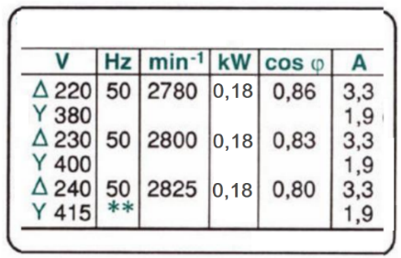

Relever la puissance nominale Pn du moteur en W

………………………………………………………………………………………………………….

Q1.2 - Après analyse des nouveaux produits « compositions et tailles », le bureau d’étude a décidé de remplacer le moteur actuel par un autre moteur 70% plus puissant au minimum (DTR 16/19).

Calculer la puissance minimale du nouveau moteur P2 : P2 = P1 x 1.7
P2 = ………………………

Q1.3 - L’entreprise dispose de deux moteurs en stock dont les caractéristiques mécaniques correspondent à notre besoin.
Choisir le moteur parmi ces deux moteurs en stock (voir catalogue page du DTR 16/19).

Référence du nouveau moteur =

Puissance du nouveau moteur =

Justifier le choix du moteur :
……………………………………………………………………………………………………………………………………………………………………………………………………………………

Q1.4 - Couplage du nouveau moteur (voir DT16/19) :

Rappel : le réseau électrique est de 3x 230V + Neutre + PE

Choisir le type de couplage du nouveau moteur P2 :
………………………………………………………………………………………………………….

Compléter le schéma de la boite à borne ci-dessous en ajoutant les barrettes de couplage :
PE
W2
U2
V2
U1
W1
V1

Q2 | Etude du Variateur de Vitesse | DTR 15,16 et 17 | Temps conseillé : 20 min

Q2.1 - Choix du variateur :
D’après la plaque signalétique et le réseau d’alimentation du moteur (3x 230 + N + PE), choisir le variateur de vitesse associé au nouveau moteur :

Référence Variateur : …………………………………………………………..

Q2.2 - Fonctions du disjoncteur :

Cocher les protections assurées par le disjoncteur magnétothermique ?
(Cocher la ou les bonnes cases)

Electrocution Court-circuit Surcharge Surpression Rien

Q2.3 - Choix du disjoncteur moteur :
A l’aide des références du variateur choisi, des indications du réseau d’alimentation, il est demandé de choisir le disjoncteur.

Relever la référence du disjoncteur magnétothermique : ………………………………………

Représenter le disjoncteur moteur d’après le schéma électrique du DTR 15/19 :

Q2.4 - Relever la référence du contacteur moteur choisi (DTR 17/19) :

Référence du contacteur moteur : ………………………………………………………………

Représenter le contacteur moteur (partie puissance et commande) :

Q3 | Schéma de câblage et réglage du variateur de vitesse | DTR 14,15,16,18 et 19 | Temps conseillé : 40min
Consigne et Instruction pour la nouvelle installation :

a : Le variateur est alimenté (3x230 V+ PE)

b : le démarrage moteur est obtenu par le contact KM3 (13-14 du contacteur moteur) placé sur LI 1(marche avant du variateur)

c : Des essais ont démontré que selon le produit, la rotation moteur doit être adaptée. Un commutateur à came est mis à votre disposition pour sélectionner la fréquence de sortie du variateur (voir page DTR 16/19)

Produit | Nom commercial | Commutateur associé | Emplacement variateur | Vitesse arbre en tr/min
A | Naturellement vôtre | C2 | LI 3 | 830
B | Belle Journée | C3 | LI 4 | 1320
C | Yura-Mn | C4 | LI 5 | 1040
Q3.1 - Compléter le schéma du câblage de la partie puissance et commande du variateur :

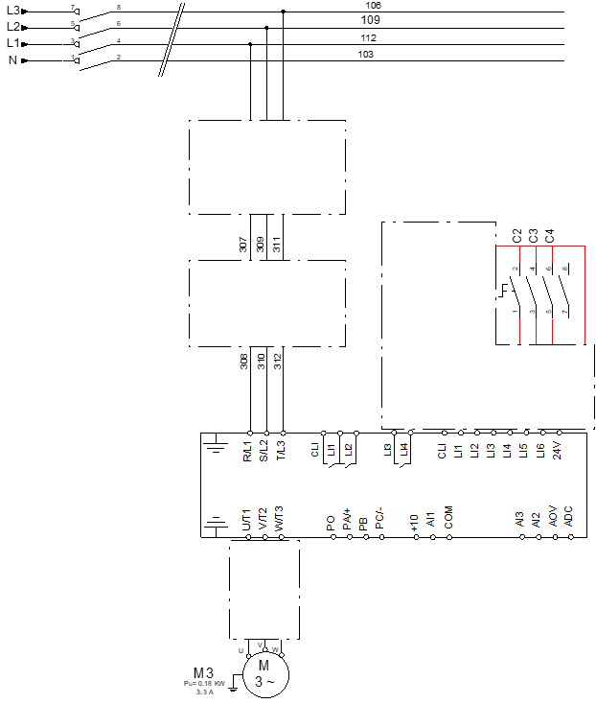

Q3.2 - Compléter le tableau de fréquence

50 Hz correspond à 2845 tr/min (voir plaque signalétique du moteur choisi DTR 16/19)
L’utilisation de la règle de trois est l’une des possibilités de calcul : exemple pour calculer la fréquence associée à la vitesse de 830tr/mn : 14,58 = (830x50)/2845
Produit | Vitesse moteur en tr/min | Fréquence en Hz
A | 830 | 14,58
B | 1320
C | 1040

Q4 | Protection et sécurité électrique et mécaniques des personnes |  | Temps conseillé : 20 min

Protection et sécurité contre les accidents
Q4.1 - Lister les 4 étapes de la consignation :
a : Séparer
b :
c :
d:

Q4.2 - Lister les EPI et EPC nécessaires pour assurer la consignation de la machine :

a | Ecran facial ou casque avec écran facial
b
c
d
e
f
g

Q5 | Mise en marche et essais après amélioration | DTR 6, 7 et 16 | Temps conseillé : 15 min

Lors des essais après montage, on peut constater que le moteur tourne dans le sens inverse (le moteur ne doit pas être lié mécaniquement avec le réducteur).

Q5.1 – Conclure sur d’éventuelles conséquences sur le fonctionnement du mécanisme :

N’a pas de conséquence a des conséquences

Justifier cette réponse :

……………………………………………………………………………………………………………………………………………………………………………………………………………………

Q5.2 - Si on doit changer le sens de rotation du moteur, choisir dans le tableau ci-dessous l’action ou les actions les plus judicieuses (barrer les propositions inutiles) :

Démonter le moteur et le positionner dans l’autre sens | Changer le disjoncteur magnétothermique
Intervertir la phase 1 et la phase 2 dans la boite à borne du moteur | Changer le variateur de vitesse
Nettoyer la cuve des granulés | Travailler avec la main gauche
Changer le moteur | Changer le contacteur moteur

Q6 | Règles environnementales |  | Temps conseillé : 5 min

Q6.1 – Trier les déchets générés par votre intervention (les composants fonctionnels sont conservés au magasin).
Déchet issu de votre intervention | Nature du déchet | Catégorie | Traitement après évacuation
 |  |  | Broyage et recyclage

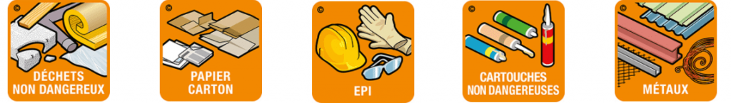
Q6.2 – Entourer le pictogramme correspondant :

